
HỌC VIỆN CÔNG NGHỆ BƯU CHÍNH VIỄN THÔNG
KHOA VIỄN THÔNG 1
--------------------------------



BÁO CÁO THỰC TẬP TỐT NGHIỆP

Giảng viên phụ trách: Bùi Trường Sơn
Sinh viên thực hiện: Phạm Đức Phong
Mã sinh viên: B21DCVT344
Lớp: D21VTVT

Hà Nội, 2025
LỜI CẢM ƠN
Để hoàn thành được báo cáo thực tập tốt nghiệp này, em xin gửi lời cảm ơn tới Ban lãnh đạo Tổng Công ty Công nghiệp Công nghệ cao Viettel (Viettel High Tech) đã tạo điều kiện cho em được thực tập tại đơn vị. Ngoài ra, em xin cảm ơn các anh/chị trong Phòng Phần mềm giao thức thuộc Trung tâm Nghiên cứu Thiết bị Vô tuyến Băng rộng đã luôn nhiệt tình chỉ dẫn, giảng dạy cho em những kiến thức về mạng di động 5G và công tác triển khai, đảm bảo chất lượng hệ thống vô tuyến, giúp em có thể hoàn thiện hơn kỹ năng chuyên môn.
Em xin gửi lời cảm ơn tới Ban lãnh đạo Học viện và Khoa Viễn thông 1 đã thiết lập khung chương trình có môn học “Thực tập tốt nghiệp” để em có cơ hội vận dụng những kiến thức học được trên giảng đường áp dụng vào công việc thực tế, đồng thời được tham quan và tìm hiểu môi trường doanh nghiệp.
Em xin gửi lời cảm ơn sâu sắc và chân thành tới giảng viên phụ trách Bùi Trường Sơn. Nhờ thầy luôn dìu dắt, giúp đỡ và chỉ bảo tận tình mà em có thể hoàn thành tốt đợt thực tập này.
Em xin chân thành cảm ơn!
Hà Nội, ngày 15 tháng 8 năm 2025
Sinh viên thực hiện
Phạm Đức Phong

MỤC LỤC
LỜI NÓI ĐẦU 2
DANH SÁCH HÌNH VẼ 6
DANH MỤC CÁC THUẬT NGỮ VIẾT TẮT 7
MỞ ĐẦU 8
1. Lý do chọn đề tài 8
2. Tổng quan về vấn đề nghiên cứu 9
3. Mục đích nghiên cứu 12
4. Đối tượng và phạm vi nghiên cứu 13
5. Phương pháp nghiên cứu 14
6. Các câu hỏi đặt ra của đề tài nghiên cứu 15
7. Ý nghĩa lý luận và thực tiễn của đề tài 15
8. Kết cấu của đề tài nghiên cứu 16
CHƯƠNG 1: TỔNG QUAN VỀ HỆ THỐNG FSO 16
1.1 Truyền thông quang trong không gian tự do (FSO) 18
1.1.1 Khái niệm 18
1.1.2 Ứng dụng của FSO 19
1.1.3 Ưu điểm của FSO 20
1.1.4 Nhược điểm của FSO 20
1.2 Ánh sáng và phổ điện từ 21
1.3 Mô hình hệ thống FSO 21
1.4 Mô hình toán học của không khí nhiễu loạn 21
1.4.1 Cấu trúc chỉ số khúc xạ 21
1.4.2 Sự nhấp nháy 23
1.4.3 Sự trải rộng chùm sáng 23
1.5 Kết luận chương 24
CHƯƠNG 2: KỸ THUẬT CẢI THIỆN HIỆU NĂNG HỆ THỐNG FSO 25
2.1.Tổng quan về phương thức đa truy nhập phân chia theo không gian SDMA 25
2.1.1 Khái niệm 27
2.1.2. Hoạt động của SDMA 27
2.1.3. Ưu và nhược điểm của SDMA 30
2.1.4.Ứng dụng của SDMA trong hệ thống FSO 30
2.2.Giới thiệu về công nghệ bề mặt phản xạ thông minh IRS 25
2.2.1 Khái niệm và kiến trúc của IRS 27
2.2.2 Chức năng và lợi ích khi triển khai IRS trong thực tế 27
2.3. Kết luận chương 31
CHƯƠNG 3: HỆ THỐNG HỖ TRỢ ĐA NGƯỜI DÙNG VỚI BỀ MẶT PHẢN XẠ THÔNG MINH QUANG HỌC QUA CÁC KÊNH NHIỄU LOẠN 32
3.1 Giới thiệu 32
3.2 Mô hình hệ thống 34
3.2.1 Mô tả hệ thống 34
3.2.2 Công suất quang can nhiễu 34
3.3 Mô hình kênh 46
3.3.1 Suy hao đường truyền 32
3.3.2 Fading do nhiễu loạn khí quyển 33
3.3.3 Sai lệch do lỗi chỉ hướng 32
3.3.4 Mô hình kênh kết hợp 33
3.4 Phân tích hiệu năng 46
3.4.1 Xác xuất ngừng hoạt động 46
3.4.2 Tỷ lệ lỗi bit trung bình 46
3.4.3 Các kết quả số liệu 46
3.5 Kết luận chương 46
KẾT LUẬN 47
TÀI LIỆU THAM KHẢO 48

DANH SÁCH HÌNH VẼ
Hình 1.1: Mô hình hệ thống FSO 21
Hình 1.2: Chùm sáng lệch khỏi đường truyền do thành phần nhiễu loạn lớn hơn đường kính chùm sáng 23
Hình 1.3: Sự nhấp nháy hoặc sự thăng giáng trong cường độ chùm sáng tại phía thu do thành phần nhiễu loạn nhỏ hơn đường kính chùm sáng. 23
Hình 2.1: Chức năng chính của IRS để cấu hình lại kênh không dây 32
Hình 3.1: Kịch bản hệ thống FSO đa người dùng hỗ trợ bởi OIRS. 35
Hình 3.2: Sơ đồ nguyên lý công suất can nhiễu. 36
Hình 3.3: Hàm mật độ xác suất (PDF) của hệ số kênh phading được xác minh bằng mô phỏng Monte-Carlo cho các góc phân kỳ khác nhau 43
Hình 3.4: BER so với cường độ nhiễu loạn trong các mức công suất truyền và góc phân kỳ khác nhau với 5 nguồn gây nhiễu 49
Hình 3.5: Ảnh hưởng của công suất quang gây nhiễu lên hiệu suất suy hao với góc phân kỳ là 2 mrad 50

DANH MỤC CÁC THUẬT NGỮ VIẾT TẮT
Viết tắt | Thuật ngữ đầy đủ (Tiếng Anh) | Giải nghĩa Tiếng Việt
5G | Fifth Generation | Mạng di động thế hệ thứ 5
SSB | Synchronization Signal Block | Khối tín hiệu đồng bộ
PSS | Primary Synchronization Signal | Tín hiệu đồng bộ sơ cấp
SSS | Secondary Synchronization Signal | Tín hiệu đồng bộ thứ cấp
MIB | Master Information Block | Khối thông tin chính
SIB | System Information Block | Khối thông tin hệ thống
RSRP | Reference Signal Received Power | Công suất thu tín hiệu tham chiếu
PCI | Physical Cell Identify | Nhận dạng ô vật lý
SDN | Software Defined Network | Mạng được định nghĩa bằng phần mềm
NFV | Network Functions Virtualization | Ảo hóa chức năng mạng
PDU | Protocol Data Unit | Đơn vị dữ liệu giao thức
CBRA | Content-based Random Access | Truy cập ngẫu nhiên phụ thuộc nội dung
CFRA | Content-free Random Access | Truy cập ngẫu nhiên không phụ thuộc nội dung
RRC | Radio Resource Control | Điểu khiển tài nguyên vô tuyến
PDCP | Packet Data Convergence Protocol | Giao thức hội tụ dữ liệu gói
RLC | Radio Link Control | Điều khiển liên kết vô tuyến
MAC | Media Access Control | Điều khiển truy nhập môi trường
PLMN | Public Land Mobile Network | Mạng đi động mặt đất công cộng
AMF | Access and Mobility Management Function | Chức năng quản lý di động và truy nhập
SMF | Session Management Function | Chức năng quản lý phiên
UPF | User Plane Function | Chức năng mặt phẳng người dùng
MỞ ĐẦU
Thực hiện nhiệm vụ học tập của nhà trường trong đợt thực tập tốt nghiệp, được sự đồng ý của Ban lãnh đạo Khoa Viễn thông 1 – Học viện Công nghệ Bưu chính Viễn thông và Ban lãnh đạo Tổng Công ty Công nghiệp Công nghệ cao Viettel (Viettel High Tech), em đã có cơ hội tham gia thực tập Phòng Phần mềm Giao thức trực thuộc Trung tâm Nghiên cứu Thiết bị Vô tuyến Băng rộng của công ty.
Bám sát đề cương thực tập mà đơn vị thực tập đưa ra, cùng với việc vận dụng những lý luận và kiến thức đã học trên giảng đường, trong quá trình thực tập em đã được tìm hiểu, quan sát và trực tiếp tham gia một số công việc liên quan đến triển khai và đảm bảo chất lượng mạng 5G. Qua đó, em không chỉ được củng cố lại các kiến thức chuyên môn về kỹ thuật vô tuyến, các quy trình triển khai và tối ưu mạng, mà còn hiểu rõ hơn về cơ cấu tổ chức, văn hóa doanh nghiệp cũng như quy trình vận hành thực tế tại Viettel High Tech.
Với sự hướng dẫn tận tình của các anh/chị tại đơn vị thực tập và giảng viên phụ trách Bùi Trường Sơn, cùng với tinh thần học hỏi và nỗ lực bản thân, em đã hoàn thành báo cáo thực tập tốt nghiệp này. Báo cáo gồm 3 phần chính:
- Phần 1: Giới thiệu chung về đơn vị thực tập.
- Phần 2: Báo cáo các nội dung thực tập tại đơn vị.
- Phần 3: Nhận xét chung, đánh giá.
Mặc dù đã có nhiều cố gắng trong quá trình thực hiện, nhưng do hạn chế về thời gian, kinh nghiệm và kiến thức thực tế, báo cáo khó tránh khỏi những thiếu sót. Em rất mong nhận được ý kiến đóng góp và nhận xét của quý thầy cô để em có thể hoàn thiện hơn.

PHẦN 1: GIỚI THIỆU CHUNG VỀ ĐƠN VỊ THỰC TẬP

  - Thông tin về đơn vị thực tập
    - Sơ lược về sự hình thành và phát triển
Tổng Công ty Công nghiệp Công nghệ cao Viettel (Viettel High Tech, viết tắt VHT) là đơn vị thành viên trực thuộc Tập đoàn Công nghiệp – Viễn thông Quân đội Viettel, được thành lập chính thức ngày 03/01/2019. VHT ra đời trên cơ sở hợp nhất ba đơn vị nghiên cứu và phát triển mũi nhọn của Viettel: Viện Nghiên cứu và Phát triển Viettel (thành lập năm 2011), Trung tâm Nghiên cứu Công nghệ mạng (2014), và Trung tâm Phát triển Vi mạch (2017).
Trải qua hơn một thập kỷ, VHT đã từng bước xây dựng nền móng vững chắc cho hoạt động nghiên cứu – phát triển (R&D) và sản xuất công nghệ cao tại Việt Nam. Quá trình hình thành và phát triển của VHT có thể chia thành các giai đoạn:
- 2011–2013: Tập trung xây dựng nền tảng nghiên cứu, tiếp cận và thử nghiệm các công nghệ mới trong lĩnh vực viễn thông và quốc phòng. Đây là giai đoạn chuẩn bị nguồn lực, cơ sở vật chất và quy trình R&D.
- 2014–2016: Bắt đầu kết hợp giữa nghiên cứu và sản xuất, đưa các sản phẩm công nghệ vào ứng dụng thực tế, phục vụ nội bộ quốc phòng – viễn thông.
- 2017–2018: Chuẩn hóa quy trình nghiên cứu – sản xuất theo tiêu chuẩn quốc tế, làm chủ một số công nghệ lõi chiến lược như thiết kế chip, phát triển thiết bị mạng viễn thông, công nghệ radar; đồng thời mở rộng hợp tác quốc tế ở nhiều thị trường.
- 2019–nay: Hoàn thiện cơ cấu tổ chức dưới thương hiệu Viettel High Tech, đẩy mạnh phát triển cả hai mảng công nghiệp quốc phòng và công nghệ viễn thông dân sự, hướng tới thị trường toàn cầu với các sản phẩm “Make in Vietnam” mang tính cạnh tranh cao.
    - Tổ chức và các lĩnh vực hoạt động
VHT đóng vai trò trung tâm nghiên cứu, phát triển, sản xuất và thương mại hóa các sản phẩm công nghệ cao, tập trung vào hai mảng chính:
- Công nghiệp quốc phòng: Nghiên cứu và chế tạo các hệ thống radar số, thông tin liên lạc quân sự, hệ thống chỉ huy tác chiến, mô phỏng huấn luyện, thiết bị quang – điện tử, cảm biến, khí tài trinh sát và hệ thống phòng thủ chủ động.
- Điện tử – viễn thông dân sự: Phát triển và sản xuất các thiết bị mạng viễn thông thế hệ mới như trạm gốc 4G/5G, tổng đài mạng lõi (vEPC, vMSC), thiết bị truyền dẫn quang, giải pháp IoT, an ninh mạng, nền tảng phần mềm và dịch vụ số.
Mọi sản phẩm đều tuân theo triết lý “Make in Vietnam”, tức là làm chủ hoàn toàn chuỗi giá trị từ khâu nghiên cứu, thiết kế, chế tạo, sản xuất, thử nghiệm đến thương mại hóa. Điều này không chỉ bảo đảm tính bảo mật và tự chủ công nghệ, mà còn giúp tối ưu chi phí, nâng cao năng lực cạnh tranh và khẳng định thương hiệu Việt trên trường quốc tế.
    - Tổ chức quản lý và sử dụng nguồn lực
Hiện tại, VHT quy tụ hơn 1.200 kỹ sư và chuyên gia công nghệ cao, trong đó nhiều người là thạc sĩ, tiến sĩ được đào tạo tại các trường đại học hàng đầu ở Mỹ, Anh, Pháp, Đức, Nhật Bản, Hàn Quốc… Đội ngũ nhân sự không chỉ có năng lực chuyên môn sâu, mà còn thành thạo quy trình nghiên cứu – sản xuất theo tiêu chuẩn quốc tế.
Nguồn lực được quản lý theo hướng tập trung vào các dự án chiến lược dài hạn, ưu tiên lĩnh vực công nghệ lõi, đồng thời duy trì cơ chế khuyến khích sáng tạo và thử nghiệm ý tưởng mới. Mỗi bộ phận R&D đều có không gian thử nghiệm riêng, trang bị máy móc hiện đại, cho phép rút ngắn thời gian đưa sản phẩm từ ý tưởng ra thị trường.

    - Cơ cấu tổ chức
VHT hoạt động theo mô hình quản trị hiện đại, bao gồm Ban Tổng giám đốc điều hành chung và các khối chuyên môn trực thuộc. Một số đơn vị thành phần tiêu biểu:
- Trung tâm Nghiên cứu Thiết bị Vô tuyến Băng rộng – phụ trách nghiên cứu và phát triển thiết bị viễn thông thế hệ mới.
- Trung tâm Nghiên cứu Công nghệ Chuyển mạch – làm chủ các công nghệ nền tảng như chipset, hệ điều hành mạng, phần mềm điều khiển.
- Trung tâm Radar và Trung tâm Thông tin Quân sự và Tác chiến Điện tử – tập trung vào giải pháp công nghiệp quốc phòng.
Mô hình tổ chức này đảm bảo vừa có sự chuyên môn hóa sâu, vừa có khả năng phối hợp nhanh chóng giữa các đơn vị để triển khai các dự án đa lĩnh vực.
    - Tình hình hoạt động kinh doanh, sản xuất, dịch vụ trong 3–5 năm gần đây
Từ 2018 đến nay, VHT đạt nhiều thành tựu nổi bật:
- Doanh thu: Năm 2018, doanh thu từ sản phẩm công nghệ cao đạt khoảng 1,05 tỷ USD, tiếp tục tăng trưởng đều, đến nay lũy kế vượt 1,5 tỷ USD.
- Sản phẩm & công nghệ: Sở hữu 78 sản phẩm, 68 công nghệ lõi và 111 sáng chế được cấp bằng bảo hộ.
- Thị trường: Ngoài phục vụ quốc phòng – viễn thông trong nước, VHT đã xuất khẩu sản phẩm tới nhiều quốc gia ở châu Á, châu Phi, Mỹ Latin, tạo dựng uy tín quốc tế.
- Thương hiệu: Được ghi nhận là một trong những đơn vị công nghiệp quốc phòng và công nghệ cao hàng đầu Đông Nam Á.

    - Các nội dung khác
Ngoài mục tiêu kinh doanh, VHT còn chú trọng phát triển bền vững, đào tạo thế hệ kỹ sư trẻ, và tăng cường hợp tác với các trường đại học, viện nghiên cứu trong và ngoài nước. Công ty thường xuyên tham gia các hội nghị quốc tế, triển lãm công nghệ lớn như Mobile World Congress (MWC), Defense & Security, CommunicAsia…
Bên cạnh đó, VHT còn tích cực tham gia các hoạt động cộng đồng và an sinh xã hội, hỗ trợ giáo dục, cứu trợ thiên tai và phát triển hạ tầng viễn thông tại vùng sâu vùng xa.
Với sứ mệnh “Mang lại sự đơn giản cho cuộc sống, góp phần xây dựng xã hội an toàn, nơi vạn vật được kết nối thông minh”, Viettel High Tech không chỉ dừng lại ở việc phát triển công nghệ phục vụ nhu cầu hiện tại, mà còn hướng tới định hình những xu hướng công nghệ tương lai, khẳng định vị thế Việt Nam trên bản đồ công nghệ toàn cầu.

1.2. Thông tin về vị trí sinh viên tham gia thực tập
1.2.1. Giới thiệu chung về vị trí thực tập
Trong kỳ thực tập, em được phân công làm việc tại Phòng Phần mềm giao thức, trực thuộc Trung tâm Nghiên cứu Thiết bị Vô tuyến Băng rộng của Tổng Công ty Công nghiệp Công nghệ cao Viettel (VHT). Đây là đơn vị chuyên nghiên cứu, phát triển và tối ưu các giải pháp phần mềm giao thức cho thiết bị trạm gốc (gNodeB/eNodeB), thiết bị truyền dẫn vô tuyến, và các nền tảng liên quan đến mạng 4G, 5G.
Phòng Phần mềm giao thức chịu trách nhiệm xây dựng, triển khai và bảo trì các module phần mềm đảm bảo cho quá trình trao đổi dữ liệu giữa các thành phần mạng tuân thủ tiêu chuẩn 3GPP, đồng thời tối ưu hiệu năng và độ ổn định hệ thống.
1.2.2. Đặc điểm và yêu cầu của vị trí thực tập
Vị trí này yêu cầu sinh viên có kiến thức nền tảng về:
- Nguyên lý hoạt động của mạng viễn thông di động, đặc biệt là LTE và 5G NR.
- Các tầng giao thức mạng (RRC, PDCP, RLC, MAC, PHY) và các giao diện như Ng, Xn, F1.
- Kỹ năng lập trình C/C++ và lập trình socket (TCP/UDP), kiến thức về đa luồng (multi-threading) và xử lý đồng bộ (synchronization).
- Khả năng đọc và phân tích tài liệu tiêu chuẩn kỹ thuật quốc tế (3GPP TS series).
- Tư duy logic, kỹ năng phân tích và xử lý lỗi (debugging, troubleshooting).
Ngoài kiến thức chuyên môn, vị trí thực tập này còn yêu cầu sinh viên có khả năng làm việc nhóm, giao tiếp kỹ thuật, và tuân thủ quy trình phát triển phần mềm nội bộ (bao gồm quy trình quản lý mã nguồn, kiểm thử và tích hợp).
1.2.3. Cơ cấu tổ chức và nhiệm vụ liên quan
Phòng Phần mềm giao thức được tổ chức theo các nhóm chuyên môn phụ trách từng mảng giao thức và chức năng cụ thể của hệ thống vô tuyến. Cơ cấu cơ bản gồm:
- Nhóm Phát triển Tầng RRC: phụ trách các thủ tục điều khiển kết nối, bảo mật, phân mảnh và tái lắp gói dữ liệu.
- Nhóm Phát triển Tầng PDCP/RLC/MAC: đảm bảo quản lý truyền dẫn dữ liệu ở mức khung (frame) và lập lịch tài nguyên vô tuyến.
- Nhóm Tích hợp & Kiểm thử (Integration & Testing) – thực hiện kiểm thử chức năng, hiệu năng và khả năng tương thích với các thiết bị khác trong mạng.
- Nhóm Hỗ trợ và Bảo trì – xử lý lỗi, nâng cấp phần mềm và tối ưu vận hành.

Trong thời gian thực tập, em được giao tham gia vào các nhiệm vụ như:
- Nghiên cứu tài liệu tiêu chuẩn 3GPP liên quan đến thủ tục kết nối và đồng bộ mạng.
- Hỗ trợ viết và tối ưu mã nguồn mô phỏng các thủ tục như Paging, RRC Setup.
- Thực hiện kiểm thử hiệu năng, phân tích log, và đề xuất cải tiến.
- Học hỏi và áp dụng các công cụ như phân tích lưu lượng mạng (Wireshark) và môi trường lập trình trên Linux.
Thông qua quá trình này, em không chỉ được tiếp cận công nghệ lõi của 5G, mà còn rèn luyện kỹ năng làm việc trong môi trường phát triển phần mềm quy mô lớn, có yêu cầu khắt khe về hiệu năng và độ tin cậy.

PHẦN 2: BÁO CÁO CÁC NỘI DUNG THỰC TẬP TẠI ĐƠN VỊ
Sau khi trải qua 7 tuần được học tập và làm việc tại công ty, em đã tiếp thu được nhiều kiến thức mới, cả về lý thuyết và thực hành, cũng như có cơ hội áp dụng những kiến thức đã học ở trường vào môi trường làm việc thực tế. Quá trình thực tập giúp em hiểu rõ hơn về công nghệ và quy trình phát triển sản phẩm viễn thông, từ việc nghiên cứu tiêu chuẩn 3GPP, lập trình và kiểm thử phần mềm giao thức, đến triển khai thiết bị đo kiểm và phân tích log.
Bên cạnh đó, em còn rèn luyện kỹ năng làm việc nhóm, trao đổi chuyên môn với các anh chị kỹ sư giàu kinh nghiệm, và học cách tổ chức công việc khoa học. Những trải nghiệm này không chỉ giúp em nâng cao chuyên môn mà còn trang bị cho em tác phong làm việc chuyên nghiệp.
Dưới đây là chi tiết các nội dung em đã thực hiện trong thời gian thực tập tại Viettel High Tech, được trình bày theo từng tuần làm việc.
2.1. Tuần 1 (30/6 - 6/7)
Trong tuần đầu tiên, mục tiêu chính của em là làm quen với môi trường làm việc tại Viettel High Tech, tìm hiểu văn hóa công sở và nắm bắt định hướng thực tập. Em đã tham gia buổi giới thiệu nội quy, quy định làm việc, từ đó hiểu rõ các yêu cầu về tác phong, bảo mật thông tin và quy trình phối hợp giữa các bộ phận. Sau đó, em được mentor giao đề tài thực tập cùng bộ tài liệu kỹ thuật liên quan, đóng vai trò nền tảng cho các nhiệm vụ tiếp theo.
Song song, em tìm hiểu tổng quan về hệ thống mạng 5G, cụ thể các nội dung bao gồm:

2.1.1. Định nghĩa và mục tiêu của 5G
5G là công nghệ mạng di động kế tiếp sau 4G LTE được thiết kế để cung cấp:
- Tốc độ cao hơn (gấp 10–100 lần so với 4G) với tốc độ truyền dữ liệu đỉnh: 20 Gbps (downlink), 10 Gbps (uplink).
- Tốc độ người dùng trung bình: ~100 Mbps (DL)
- Độ trễ thấp hơn (1ms hoặc thấp hơn).
- Hỗ trợ kết nối hàng triệu thiết bị trong một khu vực nhỏ.
- Hiệu quả phổ cao và tin cậy hơn.
2.1.2. Các trường hợp sử dụng chính
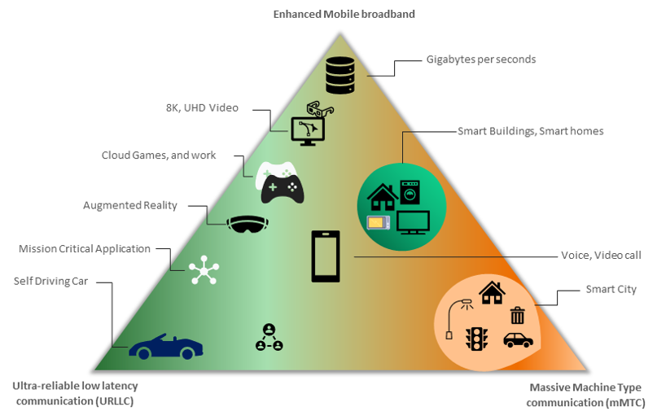
Hình 2.1: Các trường hợp sử dụng 5G
- eMBB (Enhanced Mobile Broadband): Tốc độ cao, xem video 4K/8K, VR/AR.
- URLLC (Ultra Reliable Low Latency Communication): Ứng dụng thời gian thực, xe tự lái, robot, y tế từ xa.
- mMTC (Massive Machine Type Communications): Kết nối IoT quy mô lớn.
2.1.3. Kiến trúc mạng 5G
Gồm 2 phần chính:
- 5G RAN (Radio Access Network): Các trạm gNodeB thay thế eNodeB của 4G, hỗ trợ New Radio (NR).
- 5G Core (5GC): Kiến trúc dựa trên dịch vụ (SBA), gồm AMF, SMF, UPF, PCF, AUSF, UDM.
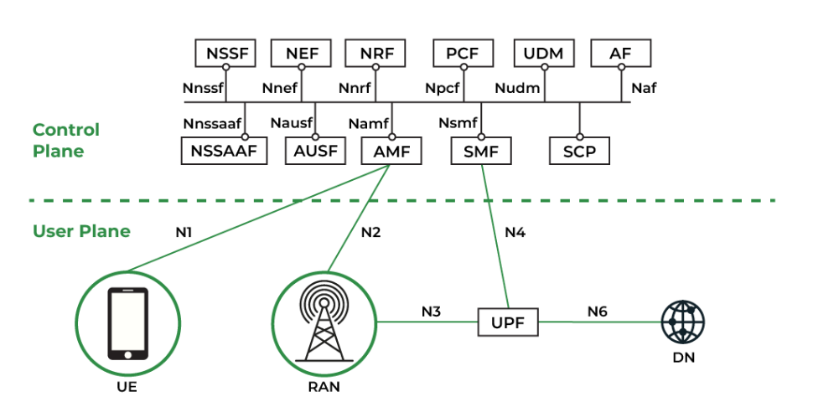
Hình 2.2: Kiến trúc mạng 5G
2.1.4. Các công nghệ then chốt
- MmWave: 5G hoạt động trên dải tần số rộng hơn, lên tới 50 GHz (mmWave), ở tần số mmWave giao diện vô tuyến 5G chiếm băng thông rộng hơn nhiều so với tần số thấp, công suất của nó lớn hơn nhiều, nhưng phải đánh đổi bởi phạm vi vùng phủ.
- Massive MIMO và Beamforming: 5G sử dụng nhiều ăng-ten hơn so với các thế hệ trước giúp cải thiện phạm vi phủ sóng và dung lượng.
- Network Slicing (Cắt lát mạng): là các mạng con logic ảo chạy trên phần cứng vật lý cơ bản được chia sẻ và được thực hiện bằng NFV và SDN, mỗi lát mạng được tối ưu hóa cho lưu lượng mà nó mang theo.
- Virtualization (NFV/SDN): NVF là cách tiếp cận mà các phần tử mạng được thực hiện bằng phần mềm dưới dạng chức năng mạng ảo hóa, các chức năng đó được chạy trên phần cứng thương mại có mục đích chung; SDN là công nghệ giúp tách biệt rõ ràng giữa mặt phẳng điều khiển và mặt phẳng người dùng.
2.1.5. Băng tần sử dụng trong hệ thống 5G
- Low-band (< 1 GHz): Phủ sóng rộng, tốc độ thấp.
- Mid-band (1 – 6 GHz): Cân bằng giữa tốc độ và vùng phủ.
- High-band (> 24 GHz - mmWave): Tốc độ rất cao, phạm vi vùng phủ ngắn.

2.1.6. Ứng dụng thực tiễn
- Người dùng cá nhân: Video HD, game đám mây.
- Doanh nghiệp & công nghiệp: Nhà máy thông minh, thành phố thông minh.
- Giao thông: Xe tự hành.
- Y tế: Phẫu thuật từ xa.
Cuối tuần, em cùng các thành viên trong nhóm trao đổi để thống nhất timeline và định hướng công việc, đảm bảo tiến độ bám sát kế hoạch chung.
Kết thúc tuần 1, em đã nắm được cơ cấu tổ chức và quy trình làm việc nhóm tại đơn vị, đồng thời củng cố kiến thức nền tảng về mạng 5G. Qua quá trình này, em rèn luyện được kỹ năng làm việc nhóm, kỹ năng giao tiếp trong môi trường doanh nghiệp và có cái nhìn tổng quan về công nghệ 5G – cơ sở quan trọng để triển khai các nội dung thực tập trong những tuần tiếp theo.
2.2. Tuần 2 (7/7- 13/7)
2.2.1. Thủ tục Cell Search
Trong tuần thứ hai, em tập trung chuyên sâu vào việc tìm hiểu thủ tục truy nhập ban đầu bao gồm các thủ tục truy cập ngẫu nhiên (Random Access Procedure – RACH) trong mạng di động 5G. Đầu tiên, em nghiên cứu kỹ thủ tục Cell Search – giai đoạn đầu tiên để UE đồng bộ với mạng. Trong giai đoạn Cell Search (tìm ô), gNodeB phát SSB qua nhiều beam, UE quét tần số, đo RSRP và chọn beam tốt nhất. UE giải mã PSS, SSS để đồng bộ và xác định PCI, sau đó giải mã PBCH để lấy MIB, tìm và đọc SIB1 được mô tả trong hình 2.3. Nếu thông tin mạng và chất lượng sóng đạt yêu cầu, UE thực hiện RACH; nếu không, tiếp tục tìm cell khác.
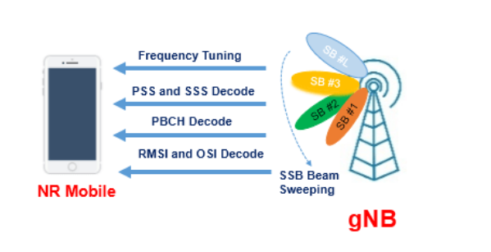
Hình 2.3: Thủ tục Cell Search trong 5G
2.2.2. Thủ tục RACH
Tiếp đó, em tìm hiểu về thủ tục RACH sau khi quy trình Cell Search thành công, cụ thể, Thủ tục RACH trong mạng di động được chia thành hai loại chính. Contention-Based Random Access (CBRA) là phương thức trong đó UE tự chọn ngẫu nhiên một preamble để gửi trên kênh PRACH, do đó có nguy cơ nhiều UE chọn cùng một preamble tại cùng thời điểm, dẫn đến tranh chấp. Quy trình CBRA gồm bốn bản tin:
- MSG 1: UE gửi 1 preamble lên kênh PRACH để yêu cầu truy nhập mạng.
- MSG 2: gNB phản hồi với thông tin đồng bộ, cấp tài nguyên và C-RNTI tạm thời.
- MSG 3: UE gửi bản tin điều khiển hoặc dữ liệu kèm C-RNTI.
- MSG4: gNB gửi bản tin Contention Resolution - gNB xác nhận UE ID; nếu đúng → thành công, nếu sai hoặc timeout → thủ tục thất bại và UE khởi động lại.
Ngược lại, Contention-Free Random Access (CFRA) sử dụng preamble được chỉ định sẵn qua cấu hình RRC hoặc tín hiệu lớp vật lý, đảm bảo không có tranh chấp. CFRA thường được áp dụng trong các tình huống đặc biệt như handover, khôi phục beam, đồng bộ lại khi mất kết nối uplink hoặc khi UE yêu cầu thông tin hệ thống.
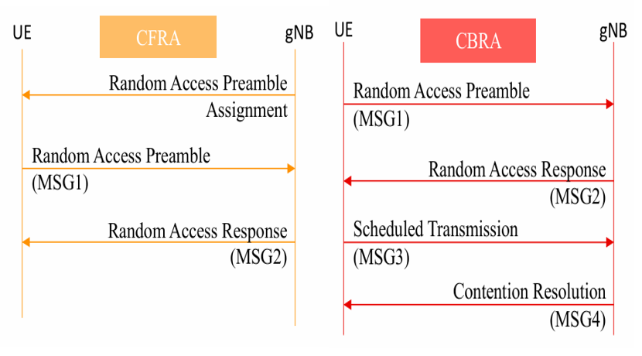
Hình 2.4: Thủ tục CFRA và CBRA
2.2.3. Các luồng bản tin thủ tục Attach
Sau khi UE thực hiện RACH thành công, UE bắt đầu thủ tục Attach vào mạng nhằm thiết lập kết nối ban đầu giữa UE và mạng lõi 5G để thiết lập dịch vụ truy nhập, bảo mật và phiên dữ liệu (PDU session).
Như trình bày trong hình 2.5, thủ tục Attach sẽ bao gồm các giai đoạn như RRC Connection Establishment để thiết lập kết nối điều khiển giữa UE và mạng; Initial Context Setup để hoàn thiện cấu hình bảo mật và các kênh truyền dữ liệu; và PDU Session Establishment để thiết lập kết nối mặt phẳng người dùng, đảm bảo UE có thể truyền nhận dữ liệu với mạng lõi. Việc hiểu rõ luồng tín hiệu, chức năng từng bản tin và mối liên hệ giữa các thủ tục giúp em có cái nhìn tổng thể về quy trình thiết lập kết nối giữa UE và mạng trong hệ thống 5G, làm nền tảng cho các bước nghiên cứu và thực hành tiếp theo.

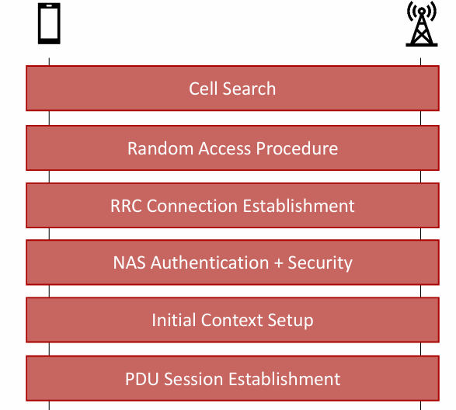
Hình 2.5: Luồng bản tin Attach trong 5G
Bên cạnh việc học lý thuyết, em còn trao đổi, thảo luận cùng nhóm để làm rõ các điểm khó, đồng thời hỗ trợ các thành viên khác trong việc tra cứu tài liệu. Cuối tuần, em đã có khả năng mô tả lại toàn bộ quy trình RACH, giải thích ý nghĩa của từng bước và liên hệ với các tình huống thực tế trong mạng.

2.3. Tuần 3 (14/7 – 20/7)
Trong tuần này, em và nhóm bắt đầu làm quen với hệ điều hành Linux và lập trình Shell script – kỹ năng quan trọng trong quá trình phát triển và kiểm thử phần mềm mạng, cụ thể các nội dung bao gồm:
2.3.1. Hệ điều hành Linux
Hệ điều hành Linux là một hệ điều hành mã nguồn mở, miễn phí, nổi bật với độ ổn định, bảo mật cao và khả năng tùy biến mạnh mẽ. Nó được dùng rộng rãi trong server, thiết bị nhúng và phát triển phần mềm bởi những ưu điểm như:
- Mã nguồn mở: Người dùng có thể truy cập, thay đổi và tối ưu mã nguồn để phù hợp nhu cầu.
- Đa người dùng (multi-user) và đa nhiệm (multitasking): Cho phép nhiều người dùng và nhiều tiến trình hoạt động đồng thời.
- Tính bảo mật cao: Cơ chế phân quyền và quản lý truy cập chặt chẽ
- Tính ổn định: Hệ thống hoạt động lâu dài mà không cần khởi động lại
- Khả năng tùy biến: Có nhiều bản phân phối (distribution) như Ubuntu, CentOS, Fedora, Debian…
Trong môi trường nghiên cứu và phát triển 5G tại Viettel High Tech, Linux được sử dụng cho các tác vụ như:
- Cài đặt, cấu hình và vận hành các phần mềm mô phỏng và kiểm thử mạng.
- Viết và chạy Shell Script để tự động hóa quy trình.
- Thao tác với hệ thống file, phân quyền, quản lý tiến trình và dịch vụ.
- Lập trình socket, lập trình đa luồng (multithread) và xử lý log hệ thống.

2.3.2. Lập trình Shell script
Shell script là tập hợp các câu lệnh của hệ điều hành Unix/Linux được viết trong một file văn bản, cho phép thực hiện tự động các công việc thay vì gõ từng lệnh thủ công. Shell script được chạy bởi Shell – chương trình trung gian giữa người dùng và nhân hệ điều hành (Kernel). Trong Linux phổ biến nhất là Bash Shell.
Vai trò của Shell script:
- Tự động hóa các tác vụ lặp đi lặp lại (backup dữ liệu, kiểm tra log, triển khai phần mềm…).
- Quản lý hệ thống: Tạo người dùng, phân quyền, giám sát tài nguyên.
- Hỗ trợ lập trình: Xử lý chuỗi, thao tác file, điều khiển luồng (if, loop).
- Tích hợp hệ thống: Kết nối nhiều công cụ/dịch vụ trong Linux.
Cấu trúc một file Shell Script đơn giản, bao gồm:
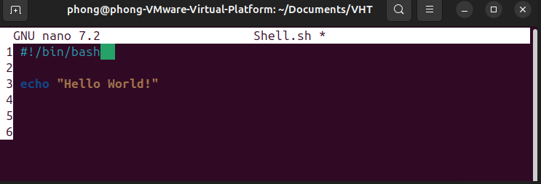
- #!/bin/bash: Khai báo trình thông dịch.
- echo “Hello World”: lệnh in ra màn hình (stdout).

Để thực thi ta cần dùng lệnh chmod a+x Shell.sh để cấp quyền thực thi, cụ thể:
Bên cạnh đó, em cũng tìm hiểu, nghiên cứu để nắm chắc các lệnh cơ bản và cách sử dụng chúng trong lập trình Shell Script, được trình bày ở bảng 2.6 dưới đây:
Lệnh | Chức năng | Ví dụ sử dụng
ls | Liệt kê file và thư mục trong thư mục hiện tại | ls -l
cd | Chuyển thư mục làm việc | cd /home/user
pwd | Hiển thị đường dẫn thư mục hiện tại | pwd
cat | Hiển thị nội dung file | cat file.txt
grep | Tìm kiếm chuỗi trong file | grep "error" log.txt
echo | In ra màn hình hoặc ghi vào file | echo "Hello" > test.txt
cp | Sao chép file hoặc thư mục | cp file1.txt file2.txt
mv | Di chuyển hoặc đổi tên file/thư mục | mv old.txt new.txt
rm | Xóa file hoặc thư mục | rm file.txt
chmod | Thay đổi quyền truy cập file | chmod +x script.sh
find | Tìm kiếm file, nội dung file, thư mục | Find /home/user –name “file.txt”
tar | Nén/giải nén file | tar -czvf file.tar.gz folder/
awk | Xử lý, trích xuất dữ liệu theo cột | awk '{print $1}' file.txt
sed | Tìm kiếm, thay thế nội dung trong file | sed 's/old/new/g' file.txt
rsync | Backup snapshot | rsync –av /source/ /backup/
wc | Đếm số từ, số dòng, số ký tự trong file | wc –l: đếm số dòng  wc –w: đếm số từ  wc –c: đếm số byte  wc –m: đếm số ký tự

Bảng 2.6: Các lệnh cơ bản trong lập trình Shell Script
Kết quả là em đã hoàn thiện một số script hỗ trợ tìm kiếm, xử lý dữ liệu log, giúp tiết kiệm đáng kể thời gian so với thao tác thủ công. Tuần này giúp em nâng cao khả năng thao tác trên môi trường CLI và hình thành tư duy tự động hóa công việc.
2.4. Tuần 4 (21/7 – 27/7)
Trong tuần thứ tư, em cùng các bạn thực tập trong phòng được giao nhiệm vụ tập trung vào việc nghiên cứu và thực hành các kiến thức nền tảng về lập trình socket và kỹ thuật đa luồng (multi-thread) – đây là những nội dung quan trọng phục vụ cho việc triển khai và mô phỏng các giao thức mạng.
2.4.1. Lập trình socket
Socket là một giao diện lập trình (API) cho phép giao tiếp giữa hai thiết bị (hoặc hai tiến trình) thông qua mạng máy tính. Nó là nền tảng cơ bản của mọi giao tiếp mạng trong nhiều ngôn ngữ lập trình, đặc biệt là trong lập trình mạng sử dụng TCP/IP. Socket là một điểm cuối trong giao tiếp hai chiều giữa hai tiến trình (process). Một socket có thể nằm trên cùng một máy hoặc trên hai máy khác nhau kết nối qua mạng, một socket bao gồm những thành phần:
- Địa chỉ IP: Xác định vị trí của thiết bị trên mạng, có thể là IPv4 hay IPv6.
- Số cổng (Port): Xác định ứng dụng/dịch vụ chạy trên thiết bị.
- Protocol (Giao thức): Xác định cách thức truyền dữ liệu, theo giao thức TCP, UDP hay giao thức khác.
Socket nằm ở lớp giao vận (Transport Layer) và là giao diện API giữa ứng dụng (Application Layer) và giao vận (Transport Layer), cụ thể:
- Ở phía trên, Application Layer (ví dụ: HTTP, FTP, DNS) dùng socket để gửi/nhận dữ liệu.
- Ở phía dưới, socket kết nối với Transport Layer (TCP hoặc UDP), sau đó dữ liệu được đưa xuống các lớp IP (Network Layer) và lớp liên kết (Link Layer).

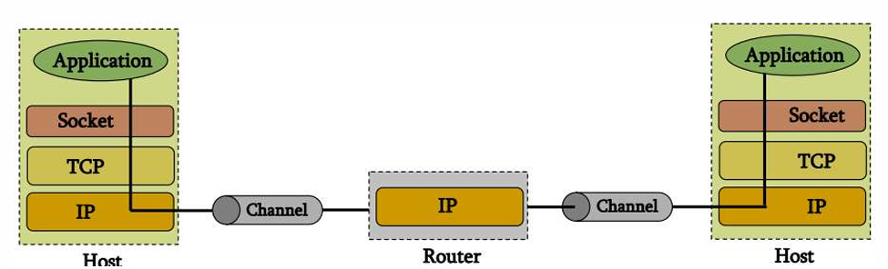
Hình 2.7: Vị trí của socket trong mô hình TCP/IP
Địa chỉ Socket trong lập trình được mô tả bởi cấu trúc địa chỉ socket sockaddr_in (Socket Address Structure) bao gồm:
- Trường sin_family: Loại địa chỉ như AF_INET cho IPv4, AF_INET6 cho IPv6 hay AF_LOCAL cho Unix Domain Socket,…
- Trường sin_port: Lưu số cổng.
- Trường in_addr sin_addr: Lưu địa chỉ IP.
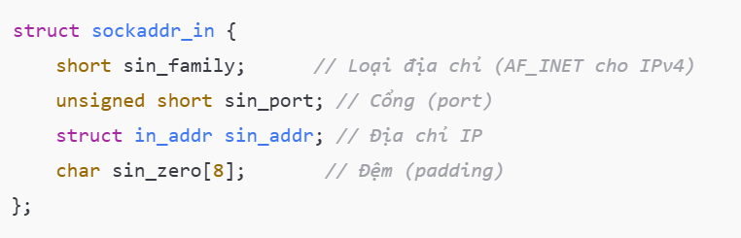
Hình 2.8: Cấu trúc địa chỉ Socket cơ bản
Tạo và hủy socket là bước cơ bản để thiết lập giao tiếp, kết hợp với các hàm đọc/ghi dữ liệu như readn, writen, và readline để xử lý luồng byte hiệu quả.
- socket: Được dùng để tạo socket, với cú pháp int socket (int family, int type, int protocol); Tham số family chỉ định họ giao thức (IPv4, IPv6, Unix domain...), type xác định loại socket (TCP, UDP...), và protocol chọn giao thức cụ thể (TCP, UDP, SCTP). Hàm trả về descriptor nếu thành công, -1 nếu lỗi.
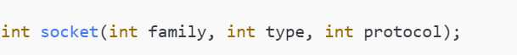
- close: Được dùng để đóng socket, đồng thời kích hoạt quá trình kết thúc kết nối TCP.
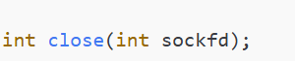
- readn, writen, readline:
  - readn và writen đảm bảo đọc/ghi đúng n byte, khắc phục giới hạn của read và write khi chỉ xử lý được một phần dữ liệu.
  - readline hỗ trợ đọc dữ liệu theo dòng, nhưng cần tối ưu bằng bộ đệm để tránh gọi read từng byte, đồng thời chú ý đến vấn đề re-entrant và thread-safety.

Trong lập trình Socket, cần phải chuyển đổi giữa dạng chuỗi ký tự (ví dụ: "206.168.112.96") và dạng nhị phân 32 bit theo thứ tự byte mạng (Network Byte Order) – là dạng mà hệ điều hành và giao thức TCP/UDP sử dụng để xử lý, so khớp, và truyền tải địa chỉ trong gói tin hay nói cách khác là dạng mà máy tính có thể hiểu được và xử lý. Các hàm chuyển đổi địa chỉ là phương pháp để thực hiện điều đó, cụ thể:
- Các hàm chỉ hỗ trợ chuyển đổi địa chỉ IPv4:
- inet_aton: Chuyển chuỗi IP (vd: "206.168.112.96") thành giá trị nhị phân 32-bit. Trả về 1 nếu hợp lệ, 0 nếu lỗi.
- inet_addr: Cũng chuyển đổi như inet_aton nhưng trả trực tiếp giá trị 32-bit. Tuy nhiên, nó trả về INADDR_NONE khi lỗi, dẫn đến nhầm lẫn với địa chỉ 255.255.255.255. Do đó hàm này đã bị deprecated.
- inet_ntoa: Chuyển từ địa chỉ IPv4 nhị phân 32-bit sang chuỗi. Chuỗi lưu trong bộ nhớ tĩnh nên không an toàn trong đa luồng.
- Các hàm chuyển đổi địa chỉ hỗ trợ cả IPv4 và IPv6: Các chữ cái “p” và “n” lần lượt đại diện cho presentation (thường là chuỗi ASCII như "192.168.1.1") và numeric (giá trị nhị phân được dùng trong cấu trúc địa chỉ socket.).
- inet_pton (presentation → numeric): Trả về 1 nếu thành công, 0 nếu định dạng sai, -1 nếu lỗi. Hàm này nghiêm ngặt hơn, yêu cầu IPv4 phải có đúng 4 số thập phân. Luôn an toàn trong đa luồng (re-entrant).
- inet_ntop (numeric → presentation): Ngược lại với inet_pton, chuyển từ nhị phân sang chuỗi. Người gọi phải cấp phát bộ nhớ đủ lớn (INET_ADDRSTRLEN cho IPv4, INET6_ADDRSTRLEN cho IPv6). Nếu bộ đệm quá nhỏ sẽ báo lỗi. Hàm cũng luôn re-entrant.
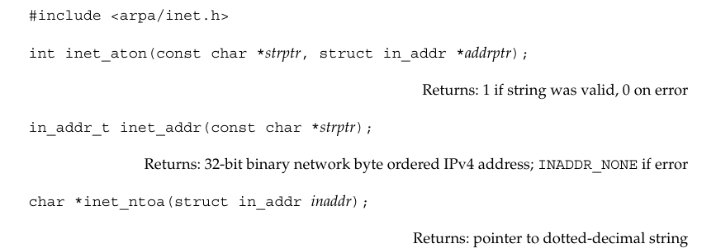
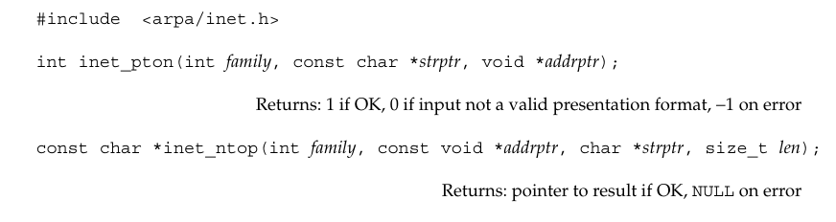
Hình 2.9: Cú pháp các hàm chuyển đổi địa chỉ
Sau đó, em cùng với các thành viên trong nhóm thực tập sinh có được giao tìm hiểu kỹ hơn về UDP socket bao gồm khái niệm, đặc điểm và cá hàm chức năng:
- UDP socket: Thuộc loại datagram socket, thường được dùng cho các ứng dụng cần tốc độ và hiệu quả hơn là tính tin cậy (ví dụ: DNS, SNMP, truyền phát video, thoại IP), có đặc điểm là:
- Không hướng kết nối.
- Không đảm bảo tin cậy.
- Không có cơ chế kiểm soát luồng, tắc nghẽn.
- Nhanh, đơn giản, hiệu quả.

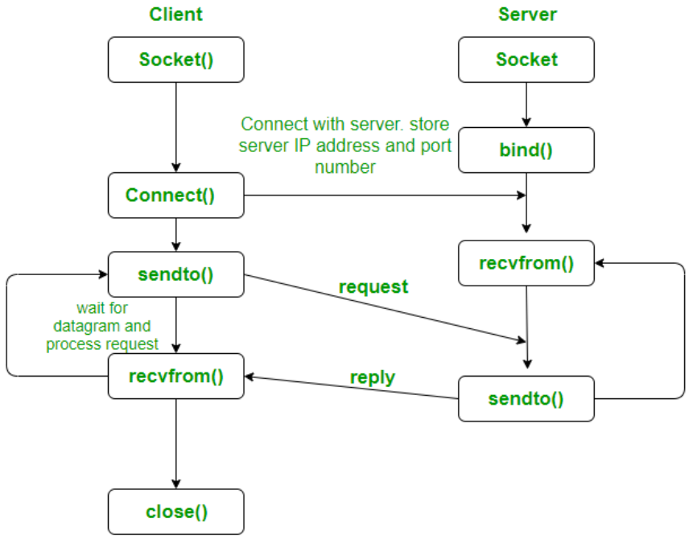
Hình 2.10: Mô hình UDP socket Client – Server
- Khác với TCP là giao thức hướng kết nối, UDP socket có hàm chức năng gửi và nhận có chứa địa chỉ nguồn và địa chỉ đích để phục vụ gửi/nhận dữ liệu:
- Sendto: Gửi datagram tới địa chỉ đích, với cú pháp:
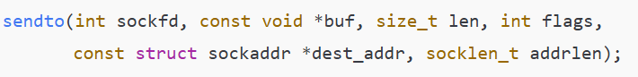
- Recvfrom: Nhận datagram từ socket, với cú pháp:
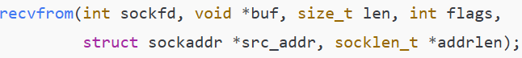

2.4.2. Lập trình multi-thread
Thread (luồng) là đơn vị thực thi nhỏ nhất trong một tiến trình, cho phép nhiều công việc chạy song song trong cùng một chương trình. Không giống như process (tiến trình) vốn có vùng nhớ và tài nguyên tách biệt, các thread trong một process có thể chia sẻ dữ liệu và tài nguyên chung, nhờ đó giúp tiết kiệm chi phí và tăng hiệu suất xử lý, đặc biệt trong các hệ thống đa nhân CPU.
Thread thường được sử dụng khi cần xử lý đồng thời nhiều tác vụ, như trong server mạng phải phục vụ nhiều client cùng lúc hoặc trong các ứng dụng yêu cầu tính toán song song. Trong lập trình đa luồng với chuẩn POSIX (Pthreads), năm hàm cơ bản thường được sử dụng gồm:
  - pthread_create để tạo một luồng mới:
  - pthread_join để chờ một luồng kết thúc và lấy kết quả trả về;
  - pthread_self để lấy ID của luồng hiện tại;
  - pthread_detach để tách luồng, cho phép nó tự động giải phóng tài nguyên khi kết thúc;
  - pthread_exit để thoát khỏi luồng hiện tại một cách rõ ràng. So với process, thread có chi phí tạo và quản lý thấp hơn, giao tiếp dễ dàng hơn vì dùng chung bộ nhớ, nhưng đồng thời đòi hỏi phải chú ý đến vấn đề đồng bộ dữ liệu để tránh lỗi race condition.
Mutex (Mutual Exclusion) là cơ chế đồng bộ hóa giúp ngăn chặn nhiều luồng truy cập đồng thời vào tài nguyên chung. Khi một luồng giữ khóa mutex, các luồng khác sẽ phải chờ đến khi mutex được mở khóa mới có thể truy cập.
- Khóa mutex: pthread_mutex_lock (pthread_mutex_t *mptr)
- Mở khóa mutex: pthread_mutex_unlock (pthread_mutex_t *mptr)
- Khởi tạo mutex:
  - Với biến tĩnh → PTHREAD_MUTEX_INITIALIZER.
  - Với biến trong bộ nhớ động → dùng pthread_mutex_init.
Song song trong tuần này, em và các thành viên nhóm thực tập sinh trong phòng được giao một số bài tập đơn giản để làm quen với lập trình socket và phương pháp multi-thread như chuyển một bản tin từ máy A đến máy B dùng giao thức UDP socket hay là mô phỏng một chương trình sử dụng nhiều thread thực hiện một công việc có mutex để đảm bảo đồng bộ. Cuối tuần, em và nhóm trình bày và báo cáo về nội dung được giao tìm hiểu và thảo luận về vướng mắc liên quan đến bài tập.

2.5. Tuần 5 (28/7 – 3/8)
Trong tuần này, em và các thành viên trong nhóm được làm quen và thực hành trực tiếp với thiết bị AMARI Callbox Mini, đây là một công cụ quan trọng được sử dụng để triển khai và kiểm thử mạng thử nghiệm 4G/5G trong phòng lab. Thiết bị đóng vai trò như một trạm gốc (gNB/eNB) tích hợp sẵn các chức năng mạng lõi, cho phép mô phỏng toàn bộ hệ thống từ lớp vô tuyến đến lớp core mà không cần triển khai mạng thực tế ngoài trời.
Các nội dung em và nhóm đã được hướng dẫn thực hiện bao gồm:
- Cấu hình hệ thống: làm quen với giao diện quản lý của Callbox, tìm hiểu cách thiết lập các tham số mạng như PLMN ID, băng tần hoạt động, số lượng UE hỗ trợ và các tùy chọn dịch vụ (dịch vụ thoại, dữ liệu). Bước này giúp em hiểu cách định nghĩa và chuẩn bị một mạng thử nghiệm phù hợp cho từng mục đích kiểm thử.
- Khởi tạo và kích hoạt mạng: khởi động các thành phần 4G/5G bên trong Callbox, đảm bảo hệ thống hoạt động ổn định và sẵn sàng phục vụ UE.
- Kết nối UE vào mạng: thực hiện quá trình attach/registration của thiết bị di động (UE) vào Callbox, kiểm tra tín hiệu, trạng thái RRC và NAS để xác nhận UE đã kết nối thành công.
- Theo dõi log và phân tích: sử dụng công cụ logging của Callbox để quan sát toàn bộ thủ tục thiết lập kết nối, từ phát SSB, RACH, RRC setup cho đến NAS attach. Song song đó, em cũng tiến hành bắt log trực tiếp trên điện thoại bằng các ứng dụng chuyên dụng để so sánh với log từ Callbox, qua đó đối chiếu sự trùng khớp giữa thông điệp từ mạng và UE.
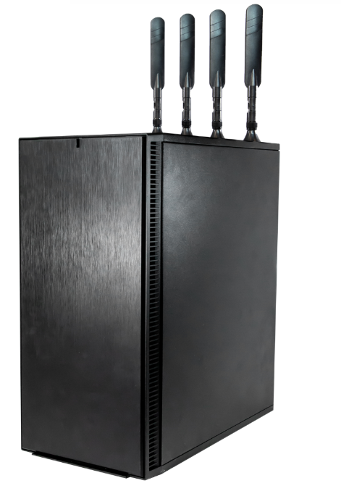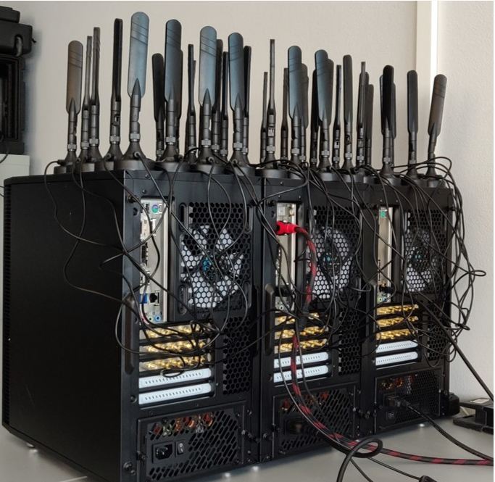
Hình 2.11: AMARI Callbox Mini

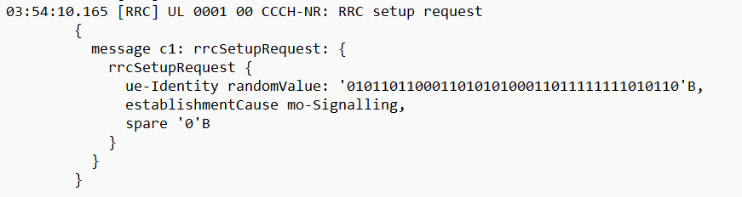
Hình 2.12: Log bản tin RRC setup request
Hình 2.12 trên đây là ví dụ log bản tin RRC Setup Request do UE gửi uplink qua CCCH để yêu cầu thiết lập kết nối RRC với gNB, là bước khởi đầu trong thủ tục RRC Connection Establishment (MSG3 trong quy trình RACH được trình bày ở mục 2.2.2)
- ue-Identity randomValue: định danh tạm thời ngẫu nhiên của UE.
- establishmentCause = mo-Signalling: nguyên nhân thiết lập kết nối là để gửi tín hiệu điều khiển.
- spare = 0: trường dự phòng, không dùng.
Thông qua việc thực hành trên thiết bị thực tế, em không chỉ nắm vững hơn quy trình vận hành và cấu hình mạng thử nghiệm, mà còn học được cách đọc log, phân tích log và chẩn đoán sự cố kết nối của UE. Đây là bước rất quan trọng trong công tác kiểm thử và triển khai mạng di động, giúp em hình dung rõ hơn mối liên hệ giữa lý thuyết đã học trên lớp và thực tiễn trong môi trường làm việc.

2.6. Tuần 6 (4/8 -10/8)
Trong tuần thứ sáu, em và nhóm các bạn thực tập được giao tập trung tìm hiểu quy trình Handover (chuyển giao) từ 4G/LTE sang 5G/NR SA và lập trình mô phỏng thủ tục NgAP Paging. Nhóm được giao và đọc tài liệu 3GPP để nắm các bước Handover, bao gồm trao đổi bản tin giữa eNB, gNB và các thành phần mạng lõi.
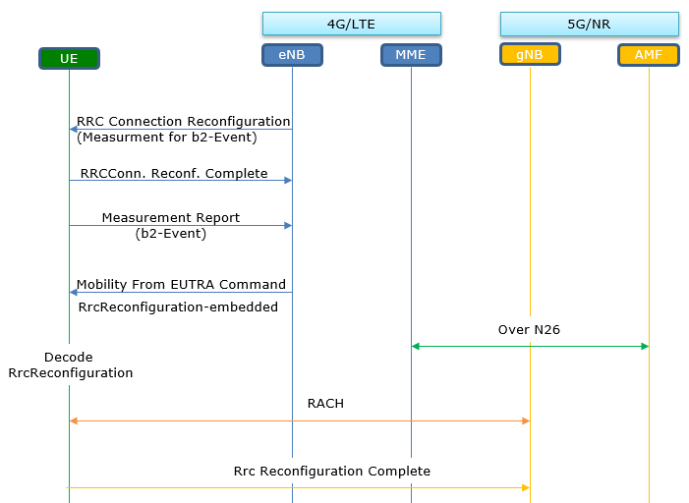
Hình 2.13: Quy trình chuyển giao từ mạng 4G sang 5G

Từ mô tả trong hình 2.13, đây là Inter-RAT Handover (chuyển giao giữa các công nghệ truy nhập vô tuyến) từ 4G/LTE sang 5G/NR SA. Kết nối điều khiển (control plane) chuyển từ MME (4G EPC) sang AMF (5G Core). Trong hình, LTE eNB và 5G gNB liên lạc thông qua N26 giữa MME và AMF để hỗ trợ chuyển giao mượt mà, cụ thể gồm các bước như sau:
- B1: Đo đạc để chuẩn bị Handover
  - eNB gửi bản tin RRC Connection Reconfiguration để cấu hình đo đạc cho UE, yêu cầu đo chất lượng 5G NR cell theo tiêu chí B2-event, tức là sóng 5G đủ mạnh hoặc sóng 4G yếu hơn ngưỡng.
  - UE sẽ thực hiện đo 4G và 5G.
- B2: UE báo cáo kết quả đo
- UE gửi RRC Connection Reconfiguration Complete xác nhận cấu hình đo cho eNB, đồng thời UE cũng gửi Measurement Report để báo cáo kết quả đo khi điều kiện chuyển giao sang 5G thỏa mãn.
- B3: eNB ra lệnh Handover
- eNB sau khi nhận Measurement Report và quyết định Handover sang 5G, eNB gửi bản tin Mobility from EUTRA Command cho UE, đây là bản tin cấu hình lại, chứa thông tin để UE thiết lập kết nối tới gNB (NR Cell) như:
- Định danh ô 5G NR, cấu hình ô.
- Ngữ cảnh của UE cần cho thủ tục attach vào AMF (DRB setup, các vấn để về bảo mật,…).
- B4: Chuẩn bị Handover giữa mạng lõi 4G và mạng lõi 5G cụ thể giao tiếp qua giao diện N26 giữa MME và AMF
- MME gửi ngữ cảnh UE (thông tin về phiên PDU, bảo mật, QoS) sang AMF để chuẩn bị tài nguyên ở mạng lõi 5G.
- AMF phối hợp với SMF/UPF để thiết lập, cập nhật đường truyền dữ liệu ở mạng lõi 5G trước khi UE sang gNB.
- B5: UE truy nhập vào gNB
- UE thực hiện RACH với target gNB.
- gNB hoàn tất thiết lập các kết nối RRC với UE và thực hiện attach UE với AMF.
- B6: Hoàn tất quá trình Handover
- UE gửi bản tin RRC Reconfiguration Complete để thông báo hoàn tất cấu hình 5G NR.
- Đồng thời, UE gửi yêu cầu thiết lập phiên PDU để thực hiện truyền tải đường truyền dữ liệu cho gNB, gNB chuyển tiếp yêu cầu tới AMF để xử lý rồi thực hiện phản hồi lại UE.

Tiếp đó, em và nhóm được giao một mini-project là lập trình một chương trình socket đa luồng để mô phỏng việc AMF gửi bản tin Paging tới gNodeB, đảm bảo tốc độ xử lý hàng trăm bản tin mỗi giây. Bài tập này giúp em vận dụng kiến thức về socket, multi-thread đã tìm hiểu ở các tuần trước đó và giao thức NgAP vào một mô hình gần với thực tế mạng 5G.

2.7. Tuần 7 (11/8 – 17/8)
Tuần cuối cùng của kỳ thực tập, em dành thời gian tổng hợp lại toàn bộ kết quả đã đạt được trong suốt 6 tuần trước đó, từ các phần cấu hình, triển khai thử nghiệm đến phân tích kết quả và viết báo cáo chi tiết. Song song với đó, em hoàn thiện bản báo cáo thực tập và chuẩn bị kỹ cho buổi báo cáo trước mentor và các anh chị trong nhóm. Trong quá trình này, em nhận được nhiều phản hồi quý báu từ mentor cũng như góp ý thẳng thắn từ các kỹ sư, giúp em phát hiện những điểm còn thiếu sót và chỉnh sửa, bổ sung để báo cáo trở nên hoàn chỉnh và chặt chẽ hơn.
Buổi báo cáo không chỉ là dịp để em báo cáo lại kết quả học tập và thực hành, mà còn là cơ hội để em thể hiện khả năng trình bày, rèn luyện sự tự tin và kỹ năng trả lời các câu hỏi chuyên môn từ các kỹ sư giàu kinh nghiệm. Qua phần trao đổi, em tiếp thu thêm nhiều góc nhìn mới, đặc biệt là những kinh nghiệm thực tiễn trong triển khai hệ thống và xử lý tình huống thực tế mà trước đây em chưa có điều kiện tiếp cận.
Kết thúc tuần 7, em đã hoàn thành toàn bộ mục tiêu đặt ra cho kỳ thực tập, đạt được cả kiến thức chuyên môn về triển khai, cấu hình và vận hành hệ thống mạng 4G/5G, đồng thời rèn luyện được những kỹ năng mềm quan trọng như làm việc nhóm, trình bày, giao tiếp chuyên môn và quản lý thời gian. Đây là những hành trang vô cùng quý giá, giúp em tự tin hơn trong con đường học tập và công việc sau này.

PHẦN 3: NHẬN XÉT CHUNG VÀ ĐÁNH GIÁ

3.1. Về kiến thức chuyên môn và kỹ năng kỹ thuật
Trong suốt 7 tuần thực tập tại đơn vị, em đã có cơ hội tiếp cận và rèn luyện nhiều kiến thức quan trọng liên quan trực tiếp đến chuyên ngành viễn thông và công nghệ mạng 5G. Các nội dung được tìm hiểu trải rộng từ lý thuyết đến thực hành, bao gồm thủ tục truy nhập ngẫu nhiên (RACH), thủ tục Paging, quy trình attach của UE, đến việc tìm hiểu kiến trúc socket, cơ chế truyền thông TCP/UDP và kỹ thuật đa luồng (multi-thread) trong lập trình hệ thống. Song song, em cũng được thực hành trên thiết bị AMARI Callbox Mini – một công cụ mô phỏng và triển khai mạng thử nghiệm 4G/5G. Qua đó, em học cách cấu hình hệ thống, khởi tạo mạng, quan sát log và thực hiện kết nối thực tế với UE. Những trải nghiệm này giúp em hiểu rõ hơn về nguyên lý hoạt động của hệ thống mạng di động, quy trình thiết lập và duy trì kết nối, cũng như cách chẩn đoán, phân tích lỗi thông qua log. Đây là những kiến thức và kỹ năng thực tế rất cần thiết, bổ trợ tốt cho việc nghiên cứu và công việc sau này.

3.2. Về đạo đức nghề nghiệp và tác động xã hội
Trong quá trình tiếp cận và tìm hiểu các giải pháp kỹ thuật, em nhận thấy rõ rằng công nghệ viễn thông luôn gắn liền với trách nhiệm nghề nghiệp của người kỹ sư. Các giải pháp về kết nối, truyền dẫn và quản lý mạng không chỉ nhằm đảm bảo chất lượng dịch vụ cho người dùng, mà còn có tác động lớn đến cộng đồng và xã hội. Một mạng lưới ổn định, bảo mật và đáng tin cậy là điều kiện quan trọng để hỗ trợ các dịch vụ thiết yếu như y tế từ xa, giáo dục trực tuyến, giao thông thông minh hay ứng cứu khẩn cấp. Do đó, yêu cầu về đạo đức nghề nghiệp trong ngành là luôn tuân thủ chuẩn mực kỹ thuật, đảm bảo tính an toàn dữ liệu, bảo mật thông tin người dùng và tránh để xảy ra sai sót gây ảnh hưởng đến dịch vụ. Việc rèn luyện ý thức này ngay từ khi thực tập đã giúp em nhận thức rõ hơn trách nhiệm của bản thân khi trở thành một kỹ sư trong tương lai.

3.3. Về kỹ năng làm việc nhóm và hợp tác
Ngoài phần chuyên môn, em còn được tham gia vào các buổi họp nhóm, thảo luận và trao đổi kiến thức cùng các bạn thực tập sinh và các anh/chị trong phòng đơn vị. Thông qua đó, em rèn luyện được kỹ năng giao tiếp, khả năng lắng nghe, chia sẻ và phối hợp để cùng hướng tới mục tiêu chung. Trong quá trình làm việc nhóm, em học được cách phân công nhiệm vụ, xử lý công việc theo tiến độ, cũng như hỗ trợ lẫn nhau để giải quyết các vấn đề kỹ thuật phát sinh. Đặc biệt, việc cùng nhau phân tích log, thực hành trên Callbox hoặc tìm hiểu các nhiệm vụ được giao giúp em hiểu rõ hơn giá trị của sự hợp tác, tinh thần trách nhiệm và sự chủ động trong nhóm. Đây là kỹ năng mềm quan trọng, góp phần không nhỏ vào hiệu quả công việc trong môi trường doanh nghiệp sau này.
.

